实验七 对象图和包设计（2学时）

|  |  |  |  |  |  |
| --- | --- | --- | --- | --- | --- |
| **课 程** | 面向对象分析与设计 | **实验项目** | 对象图和包图设计 | **成 绩** |  |
| **专业年级** | 物联网工程 | **班内序号** |  | **指导教师** | 邹正伟 |
| **姓 名** | **钟泠韵** | **学 号** | **201531060458** | **实验日期** | 2017.6.20 |

**实验目的及要求：**

目的：结合会议系统的分析，展开系统的结构设计，划分出不同的系统功能模块，应用Visio建立会议子系统的包图。

要求：

1. 结合用例模型、类图展开系统结构的设计
2. 绘制出系统功能的包图。

**实验内容：**

会议系统包图

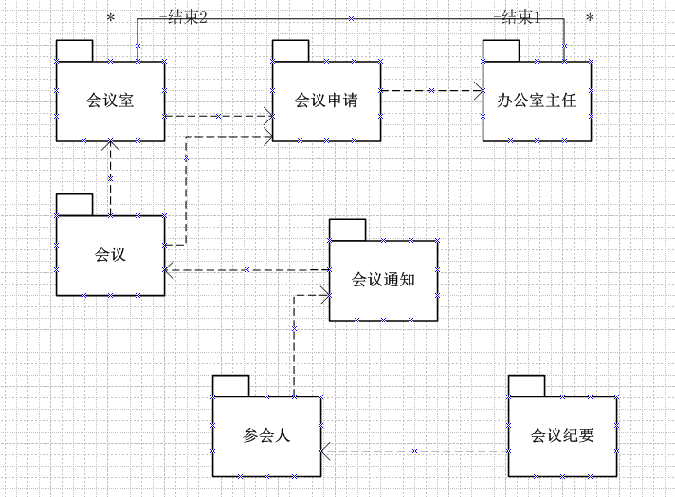

**实验总结：**

**了解了包图的设计，类是构建整个系统的基本构造块。包相当于建模元素的容器。通过包可以把类、用例、构件等元素聚集在一起，构成更高层的单位。建模时应该尽量避免包之间的循环依赖。但由于版本限制，只能做较为简单的包图。**